10.12今日动态
一、来园情况
早上小朋友们来园后，能尝试在签到板上进行图案签到是：许米诺、赵伊凡、许米诺、万佳妮、高依诺、李依恬、楚慕凡、仇思诺、曹李安、赵翊帆、罗恩哲、蔡书歆、王启轩、吕秦川、赵诺一、周佳毅、陆钦瀚、刘然诺、杜妍汐、吴律、韩凯风、高翊桐、谢意增、李雨佳。
二、社会：我的家乡常州
家乡常州是苏南发展的一个城市，著名景点有恐龙园、瞿秋白纪念馆、淹城野生动物园等。一些开放性公园有红梅公园、青枫公园、紫荆公园等。位于我镇的常州北站及其音乐喷泉更是吸引了许多人，家长经常带孩子到这些地方去游玩，另外，常州的BRT快速公交也是城市的一道风景线。本次活动充分挖掘幼儿的已有经验，在回忆的基础上结合照片或图片进行家乡风光的介绍，从而产生爱家乡的情感。
活动中，能在回忆的基础上了解常州的名胜古迹，萌发热爱家乡常州的情感的小朋友有：李依恬、许米诺、高翊桐、王启轩、吕秦川、李雨佳、周佳毅、曹李安、赵翊帆、蔡书歆、杜妍汐。
能在经验分享中感受常州的变化，体验家乡建设的喜悦之情的小朋友有：许米诺、吴律、陆钦瀚、罗恩哲、赵诺一、刘然诺、韩凯风、赵伊凡、谢意增、高依诺、楚慕凡、仇思诺、万佳妮。
三、区域游戏
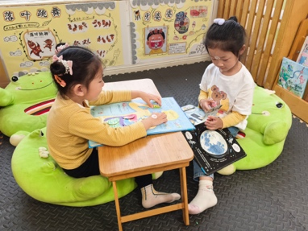 | 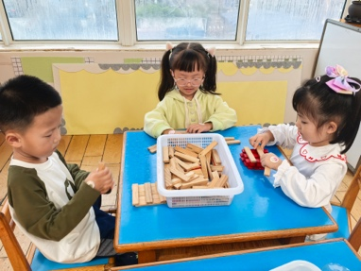 | 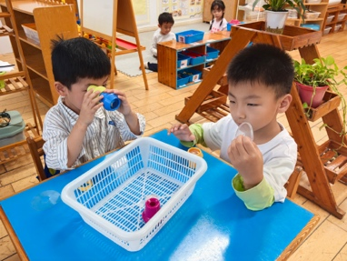 | 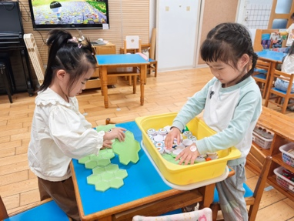
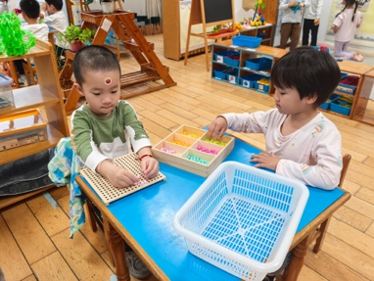 | 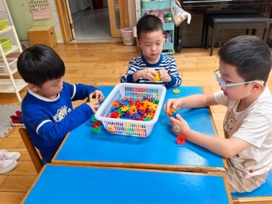 | 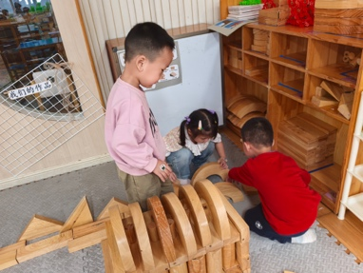 | 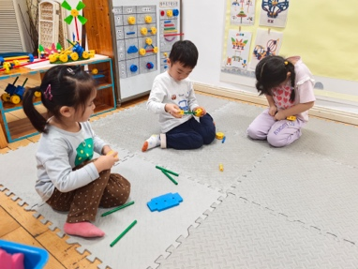
四、雪花片（机器人）
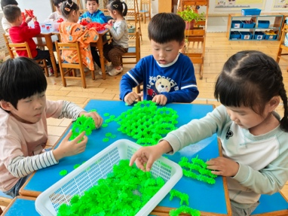 | 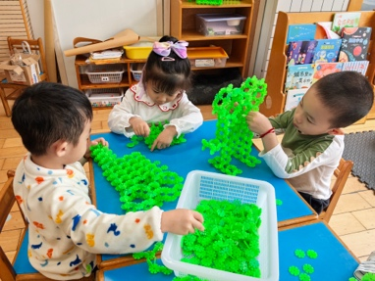 | 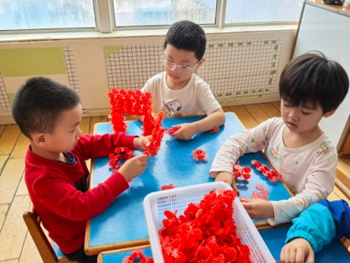 | 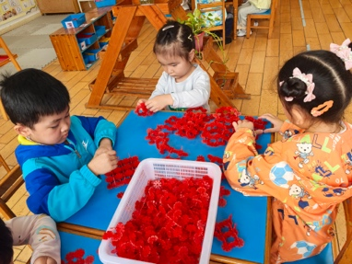
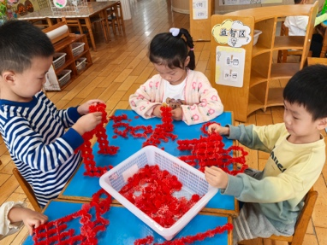 | 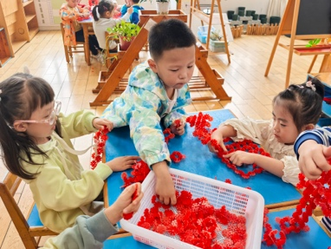 | 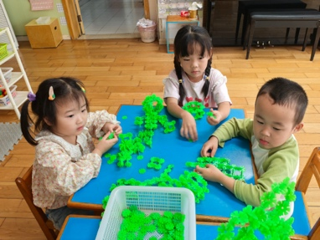 | 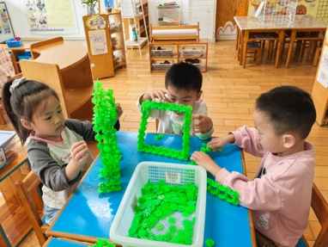

五、请您关注
1.早晚温差大，带一件外套。
2.白色文件夹还没带来的尽快带来哦。

